Информация о социально-экономическом развитии Ростовской области
за январь-октябрь 2018 года*

Индекс промышленного производства в Ростовской области в октябре 2018 года по сравнению с соответствующим периодом предыдущего года составил 134,5 процента, в январе-октябре 2018 года – 111,5%
По расчетам, сельхозтоваропроизводителями области в октябре 2018 года произведено в фактически действовавших ценах продукции сельского хозяйства на 31236,8 млн. рублей, индекс производства продукции сельского хозяйства по сравнению с октябрем 2017 года в сопоставимой оценке составил 120,5 процента, в январе-октябре 2018 года, соответственно, 196053,7 млн. рублей, по сравнению с январем-октябрем 2017 года в сопоставимой оценке – 92%.
На начало ноября 2018 года поголовье крупного рогатого скота в хозяйствах всех категорий, по расчетам, составило 619,6 тыс. голов (на 2,4 % больше аналогичных данных предыдущего года), из него коров – 290,8 тыс. голов (на 2,1 % больше), овец и коз -1217,5 тыс. голов (на 2,3 % меньше), поголовье свиней – 361,5 тыс. голов (на 14,9 % меньше), птицы – 15,8 млн. голов (на 26,4 % меньше).
На территории Ростовской области объем работ, выполненных собственными силами по виду деятельности «Строительство», по полному кругу организаций в январе-октябре 2018 года составил 86516,2 млн. рублей, или 68,4 процента (в сопоставимых ценах) к соответствующему периоду 2017 года, в октябре 2018 года – 9756,3 млн.рублей, или 54,5 процента, соответственно.
В октябре 2018 года оборот розничной торговли на 90,9% формировался торгующими организациями и индивидуальными предпринимателями (вне рынка), доля розничных рынков и ярмарок составила 9,1 процента (в октябре 2017 года, соответственно, 90,7% и 9,3%).
В январе-октябре 2018 года, по предварительным данным, населению Ростовской области по всем каналам реализации было оказано платных услуг на 181182,3 млн. рублей, что в сопоставимых ценах на 2,8 процента выше уровня соответствующего периода предыдущего года.
Индекс потребительских цен в октябре 2018 года по отношению к предыдущему месяцу составил 100,7%, в том числе на продовольственные товары – 100,6%, непродовольственные товары – 100,7% и услуги – 100,9%.
За январь-сентябрь 2018 года объем денежных доходов населения сложился в размере 1029,8 млрд. рублей, увеличившись по сравнению с аналогичным периодом 2017 года, рассчитанного для сопоставимости данных без учета единовременной денежной выплаты (ЕВ-2017) пенсионерам в размере 5 тыс.рублей, произведенной в соответствии с Федеральным законом от 22 ноября 2016г. № 385-ФЗ, на 3,2%. С учетом указанной выплаты (ЕВ-2017) денежные доходы населения в январе-сентябре 2018 года относительно января-сентября 2017 года выросли на 2,5%.
Реальные располагаемые денежные доходы (доходы за вычетом обязательных платежей, скорректированные на индекс потребительских цен) в январе-сентябре 2018 года по сравнению с январем-сентябрем 2017 года (с учетом ЕВ-2017) увеличились на 0,3 процента, без учета ЕВ-2017 – на 1%.
Среднемесячная номинальная начисленная заработная плата работников в сентябре 2018 года по кругу крупных организаций, средних и малых предприятий (с учетом дорасчета) составила 30223,8 рубля (по сравнению с сентябрем 2017 года выросла на 9,2%). Реальная заработная плата, рассчитанная с учетом индекса потребительских цен, в сентябре 2018 года составила 106,5 процента к сентябрю 2017 года.
С января 2017 года Росстат проводит выборочное обследование рабочей силы среди населения в возрасте 15 лет и старше (до 2017 года – в возрасте 15–72 лет).
Численность рабочей силы в возрасте 15 лет и старше в среднем за 3 квартал 2018 года составила 2154,7 тыс. человек, из них 2046,5 тыс. человек классифицировались как занятые экономической деятельностью и 108,1 тыс. человек – как безработные с применением критериев МОТ (т.е. не имели работы или доходного занятия, искали работу и были готовы приступить к ней в обследуемую неделю).
Уровень безработицы (отношение численности безработных к численности рабочей силы) в 3 квартале 2018 года составил 5%.
Уровень занятости населения (отношение численности занятого населения к общей численности населения в возрасте 15 лет и старше) в 3 квартале 2018 года составил 57,5%.
К концу октября 2018 года в государственных учреждениях службы занятости состояло на учете 21,9 тыс. не занятых трудовой деятельностью граждан, из них 17,5 тыс. человек имели статус безработного.
Демографическая ситуация в январе-августе 2018 года характеризовалась снижением как числа родившихся, так и числа умерших. Число умерших превысило число родившихся в 1,4 раза.

За 9 месяцев 2018 года миграционная убыль населения составила 1968 человек, в то время как в январе-сентябре 2017 года отмечался миграционный прирост – 1701 человек.

* по данным территориального органа Федеральной службы государственной статистики
по Ростовской области
(http://rostov.gks.ru/)

Анализ фактических данных о ценах сделок и (или) предложений рынка жилой, коммерческой недвижимости и земельных участков г. Ростов-на-Дону

Рынок жилой недвижимости в рамках настоящего анализа разделен на рынок квартир и рынок домовладений.
Земельные участки по функциональному назначению подразделены на участки под индивидуальное жилищное строительство (ИЖС) и под коммерческую застройку.
Коммерческая недвижимость представлена торгово-офисной и производственно-складской.
В данном исследовании, на территории г. Ростов-на-Дону можно выделить следующие активные (географические) районы: Центр, Советский (вкл. Железнодорожный, мкр. Военвед), Северный (вкл. Мирный, Чкаловский), Пролетарский (вкл. пос. Орджоникидзе, мкр. Сельмаш) и Автосборочный (вкл. пос. Северный, проспект Ленина).
Интервал исследования составляет 2 месяца. Исследуемый интервал – сентябрь-октябрь 2018 года.

Рынок жилой недвижимость

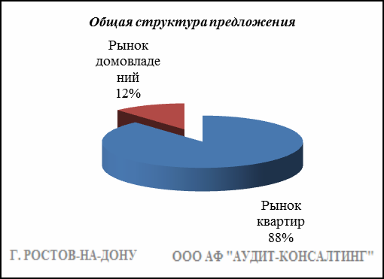

Квартиры

Результат проведенного анализа представлен в следующей таблице. В качестве базиса (100%) применяется средний показатель за 2014 год (59 990 руб./кв.м).

 | нояб.-дек. 17 | янв.-февр. 18 | март-апр. 18 | май-июнь 18 | июль-авг. 18 | сент.-окт. 18
Средняя | 54 854 | 55 076 | 55 288 | 55 790 | 55 428 | 56 270
Динамика | 91% | 92% | 92% | 93% | 92% | 94%

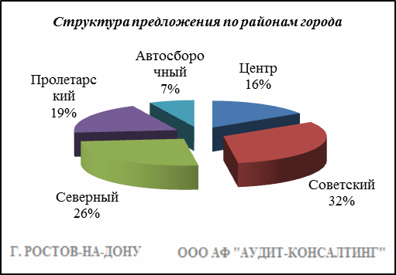

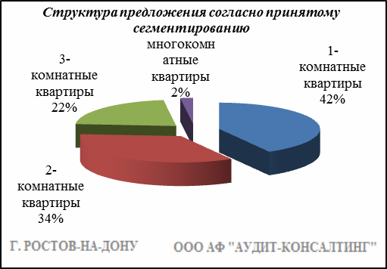

Анализ цен предложений в сентябре-октябре 2018 г. на рынке квартир представлен в следующей таблице.
Район | 1-комнатные квартиры |  | 2-комнатные  квартиры |  | 3-комнатные квартиры |  | многокомнатные квартиры |  | Общая ср. цена
 | Диапазон цен | ср. цена | Диапазон цен | ср. цена | Диапазон цен | ср. цена | Диапазон цен | ср. цена
Центр | 31 428 - 100 000 | 69 305 | 30 000 - 100 000 | 65 860 | 30 000 - 100 800 | 63 646 | 30 692 - 100 195 | 63 762 | 66 278
Советский | 30 042 - 95 833 | 55 605 | 30 882 - 100 000 | 52 612 | 31 914 - 100 000 | 52 736 | 31 297 - 93 137 | 51 601 | 53 988
Северный | 30 357 - 91 836 | 53 547 | 32 222 - 90 000 | 50 691 | 32 727 - 91 935 | 48 807 | 32 631 - 89 743 | 47 434 | 51 468
Пролетарский | 30 000 - 100 000 | 59 193 | 30 092 - 97 674 | 56 985 | 30 232 - 100 000 | 55 931 | 30 000 - 100 000 | 58 096 | 57 687
Автосборочный | 35 074 - 100 000 | 59 613 | 34 518 - 92 532 | 56 742 | 31 034 - 90 829 | 53 807 | 43 478 - 75 000 | 58 492 | 57 381
Всего, руб./кв. м | 30 000 - 100 000 | 57 732 | 30 000 - 100 000 | 55 543 | 30 000 - 100 800 | 54 560 | 30 000 - 100 195 | 56 871 | 56 270

Домовладения

Результат проведенного анализа представлен в следующей таблице. В качестве базиса (100%) применяется средний показатель за 2014 год (46 302 руб./кв.м).

 | нояб.-дек. 17 | янв.-февр. 18 | март-апр. 18 | май-июнь 18 | июль-авг. 18 | сент.-окт. 18
Средняя | 45 103 | 45 900 | 46 911 | 46 051 | 46 290 | 45 838
Динамика | 97% | 99% | 101% | 99% | 100% | 99%

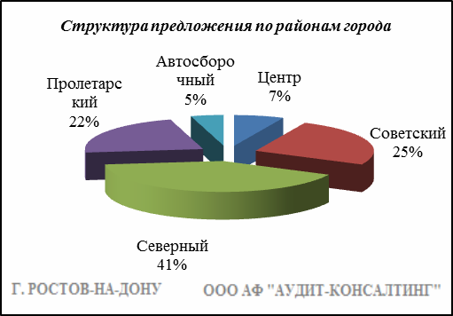

Итоги анализа представлены ниже:

Район | Диапазон цен единого объекта, руб. | Диапазон цен, руб. за 1 кв.м | Ср. цена руб. за 1 кв. м.
Центр | 520 000 - 65 000 000 | 21 276 - 98 550 | 54 470
Советский | 550 000 - 60 000 000 | 20 000 - 100 000 | 48 594
Северный | 900 000 - 65 000 000 | 20 092 - 92 857 | 41 767
Пролетарский | 550 000 - 45 000 000 | 20 000 - 98 000 | 45 898
Автосборочный | 1 200 000 - 37 000 000 | 20 000 - 98 214 | 53 827
Всего, руб./кв.м | 520 000 - 65 000 000 | 20 000 - 100 000 | 45 838

Основные выводы относительно рынка жилой недвижимости

Проведенный анализ рынка показал следующее:
Квартиры выставляются на рынок (без учета скидки на торг) в диапазоне от 30 000 руб./кв.м. – 100 800 руб. /кв.м. в зависимости от различных ценообразующих факторов, в среднем же по состоянию на сентябрь-октябрь 2018г. цена предложения квартир составляет 56 270 руб./кв.м.
Цена предложения домовладений в диапазоне от 20 000 руб./кв.м. – 100 000 руб. /кв.м. (без учета скидки на торг) составляет 45 838 руб./кв.м.
Динамика рынка недвижимости: наблюдается стагнация средней цены предложения квартир и домовладений.
Спрос, предложение: наблюдается перевес предложения над спросом, это обусловлено сложной экономической ситуацией, наложением санкций на РФ, что препятствует стабильному развитию экономики.
Объем продаж: по информации профессиональных участников рынка недвижимости, объем продаж по отношению к периоду годом ранее (в докризисный период), снизился, что объясняется также сложной экономической ситуацией в стране.

Рынок коммерческой недвижимости

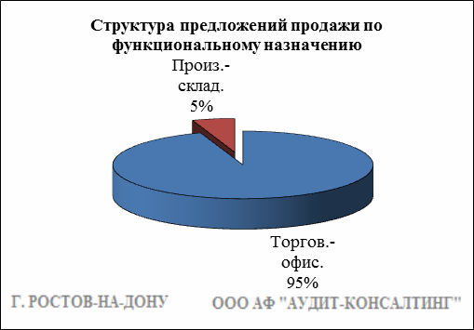

Торгово-офисная недвижимость

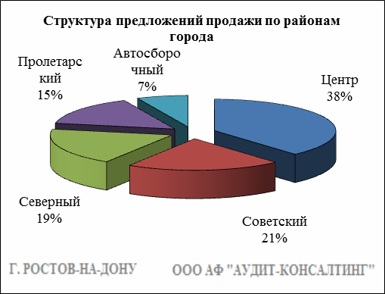

Результат проведенного анализа представлен в следующей таблице. В качестве базиса (100%) применяется средний показатель за 2014 год (66 132 руб./кв.м).

Район | нояб.-дек. 17 | янв.-февр. 18 | март-апр. 18 | май-июнь 18 | июль-авг. 18 | сент.-окт. 18 | Диапазон цен исследуемого интервала
Центр | 68 364 | 68 736 | 67 262 | 70 099 | 70 672 | 70 821 | 25 714 - 120 000
Советский | 64 286 | 62 113 | 66 433 | 63 649 | 64 891 | 60 055 | 26 666 - 117 647
Северный | 67 178 | 61 615 | 58 730 | 52 730 | 57 396 | 57 981 | 25 316 - 120 000
Пролетарский | 60 005 | 60 908 | 66 312 | 59 573 | 60 579 | 64 529 | 25 362 - 120 075
Автосборочный | 65 177 | 61 813 | 58 430 | 60 851 | 61 500 | 62 329 | 27 714 - 112 903
Средняя | 65 744 | 64 524 | 64 843 | 62 101 | 65 066 | 64 639 | 25 316 - 120 075
Динамика | 99% | 98% | 98% | 94% | 98% | 98% | -

Производственно-складская недвижимость

Результат проведенного анализа представлен в следующей таблице. В качестве базиса (100%) применяется средний показатель за 2014 год (27 598 руб./кв.м).

 | нояб.-дек. 17 | янв.-февр. 18 | март-апр. 18 | май-июнь 18 | июль-авг. 18 | сент.-окт. 18 | Диапазон цен исследуемого интервала
Средняя | 25 353 | 24 410 | 25 933 | 26 565 | 25 508 | 24 591 | 10 188 – 86 505
Динамика | 92% | 88% | 94% | 96% | 92% | 89% | -

Основные выводы относительно рынка коммерческой недвижимости

Проведенный анализ рынка показал следующее:
Торгово-офисная недвижимость выставляется на рынок (без учета скидки на торг) в диапазоне от 25 316 руб./кв.м. – 120 075 руб. /кв.м. в зависимости от различных ценообразующих факторов, в среднем же по состоянию на сентябрь-октябрь 2018 г. цена предложения продажи торгово-офисной недвижимости составляет 64 639 руб./кв.м.
Производственно-складская недвижимость выставляется на рынок (без учета скидки на торг) в диапазоне от 10 188 руб./кв.м. – 86 505 руб. /кв.м. в зависимости от различных ценообразующих факторов, в среднем же по состоянию на сентябрь-октябрь 2018 г. цена предложения продажи производственно-складской недвижимости составляет 24 591 руб./кв.м.
Динамика рынка недвижимости: наблюдается стагнация средней цены предложений продажи торгово-офисной недвижимости и средней цены предложений продажи производственно-складской недвижимости.
Спрос, предложение: наблюдается перевес предложения над спросом, это обусловлено сложной экономической ситуацией, наложением санкций на РФ, что препятствует стабильному развитию экономики.
Объем продаж: по информации профессиональных участников рынка недвижимости, объем продаж по отношению к периоду годом ранее (в докризисный период), снизился, что объясняется также сложной экономической ситуацией в стране.

Рынок земельных участков

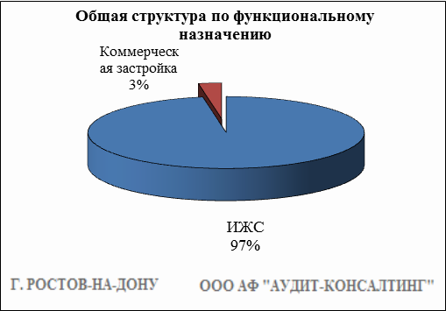

Индивидуальное жилищное строительство (ИЖС)
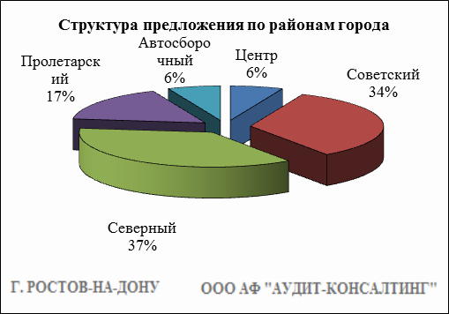

Результат проведенного анализа представлен в следующей таблице. В качестве базиса (100%) применяется средний показатель за 2014 год (572 228 руб./сот.).

Район | нояб.-дек. 17 | янв.-февр. 18 | март-апр. 18 | май-июнь 18 | июль-авг. 18 | сент.-окт. 18 | Диапазон цен исследуемого интервала
Центр | 1 126 668 | 1 183 201 | 1 323 360 | 1 185 424 | 867 326 | 1 164 002 | 125 000 - 3 953 488
Советский | 704 737 | 743 638 | 699 046 | 691 797 | 762 566 | 719 294 | 115 384 - 3 250 000
Северный | 391 474 | 402 025 | 406 736 | 404 261 | 449 115 | 457 355 | 100 000 - 1 625 000
Пролетарский | 657 319 | 672 353 | 631 405 | 675 151 | 672 216 | 670 399 | 100 000 - 2 000 000
Автосборочный | 854 080 | 904 496 | 818 093 | 955 226 | 855 680 | 881 102 | 102 564 - 2 000 000
Средняя | 626 149 | 642 227 | 640 547 | 640 292 | 655 950 | 654 253 | 100 000 - 3 953 488
Динамика | 109% | 112% | 112% | 112% | 115% | 114% | -

Коммерческая застройка

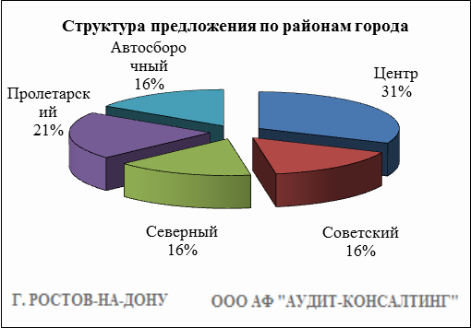

Результат проведенного анализа представлен в следующей таблице. В качестве базиса (100%) применяется средний показатель за 2014 год (803 004 руб./сот.).

Район | нояб.-дек. 17 | янв.-февр. 18 | март-апр. 18 | май-июнь 18 | июль-авг. 18 | сент.-окт. 18 | Диапазон цен исследуемого интервала
Центр | 1 186 839 | 1 287 145 | 1 493 781 | 1 250 000 | 943 025 | 1 189 879 | 375 000 - 2 750 000
Советский | 741 745 | 782 823 | 603 240 | 720 372 | 868 782 | 788 333 | 365 000 - 1 300 000
Северный | 679 768 | 692 397 | 624 029 | 569 791 | 706 944 | 666 925 | 363 636 - 876 271
Пролетарский | 840 052 | 864 181 | 864 178 | 866 923 | 972 857 | 835 317 | 476 190 - 1 071 428
Автосборочный | 1 040 280 | 926 470 | 916 470 | 1 176 666 | 823 333 | 823 333 | 470 000 - 1 500 000
Средняя | 878 632 | 857 325 | 834 680 | 800 443 | 836 569 | 911 385 | 363 636 - 2 750 000
Динамика | 109% | 107% | 104% | 100% | 104% | 113% | -

Основные выводы относительно рынка земельных участков

Проведенный анализ рынка показал следующее:
Земельные участки под индивидуальное жилищное строительство выставляются на рынок (без учета скидки на торг) в диапазоне от 100 000 руб./сот. – 3 953 488 руб. /сот. в зависимости от различных ценообразующих факторов, в среднем же по состоянию на сентябрь-октябрь 2018 г. цена предложения земельных участков под ИЖС составляет 654 253 руб./сот.
Цена предложения земельных участков под коммерческую застройку в диапазоне от 363 636 руб./сот. – 2 750 000 руб. /сот. (без учета скидки на торг) составляет 911 385 руб./сот.
Динамика рынка недвижимости: наблюдается рост средней цены предложения земельных участков под ИЖС и стагнация средней цены предложения земельных участков под коммерческую застройку.
Спрос, предложение: наблюдается перевес предложения над спросом, это обусловлено сложной экономической ситуацией, наложением санкций на РФ, что препятствует стабильному развитию экономики.
Объем продаж: по информации профессиональных участников рынка недвижимости, объем продаж по отношению к периоду годом ранее (в докризисный период), снизился, что объясняется также сложной экономической ситуацией в стране.

Анализ предоставлен
ООО АФ "Аудит-Консалтинг"
г. Москва, ул. Правды, д. 24, стр. 4, оф. 824

